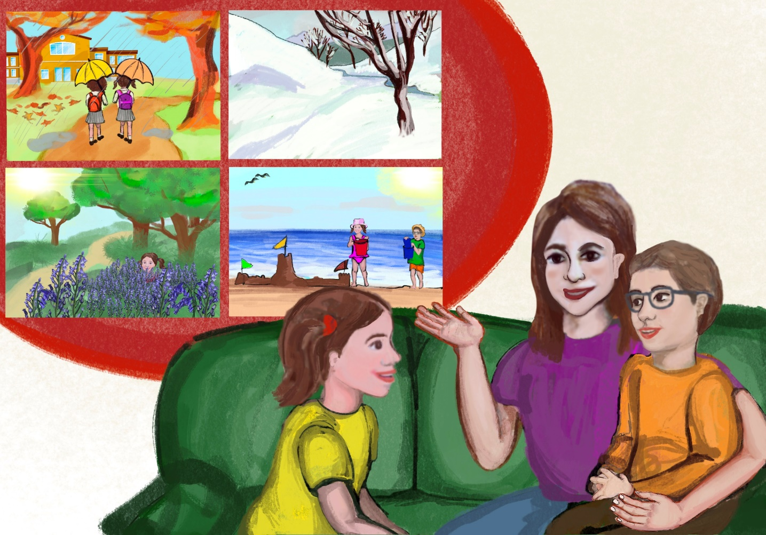
Μάθημα 29^{ο}

Οι τέσσερις εποχές

Η μαμά μαθαίνει ένα τραγούδι για τις εποχές στα παιδιά:

Μαμά: ‘Τέσσερις εποχές μες στο χρόνο παιδιά.
Άνοιξη και καλοκαίρι, φθινόπωρο, χειμώνας.

Μες στην άνοιξη ανθίζουν τα λουλούδια, τα φυτά,
tτα πουλάκια κελαηδάνε και όλη η γη μοσχοβολά.

TΤέσσερις εποχές μες στο χρόνο παιδιά.
Άνοιξη και καλοκαίρι και φθινόπωρο, χειμώνας.

Καλοκαίρι μου μυρίζει ήλιος, ζέστη, ξεγνοιασιά,
θάλασσα και διακοπούλες, κάστρα στην αμμουδιά.

Τέσσερις εποχές μες στο χρόνο παιδιά.
Άνοιξη και καλοκαίρι, φθινόπωρο, χειμώνας.

Το φθινόπωρο σαν έρθει , η βροχούλα ξεκινά.
Ένα ένα πέφτουν τα φύλλα από τα κλαδιά.

Τέσσερις εποχές μες στο χρόνο παιδιά.
Άνοιξη και καλοκαίρι, φθινόπωρο, χειμώνας.

Τον χειμώνα πέφτει χιόνι, κάνει κρύο παγωνιά.
Χειμωνιάτικα φοράω για να ζεσταθώ παιδιά

Τέσσερις εποχές μες στο χρόνο παιδιά.
Άνοιξη και καλοκαίρι, φθινόπωρο χειμώνας.’

1. Συμπληρώνω τους πιο κάτω στίχους του τραγουδιού με τις λέξεις που λείπουν.

‘Τέσσερις _________ μες στο χρόνο παιδιά.’

‘Μες στην _________ ανθίζουν τα λουλούδια, τα φυτά.’

‘_____________ μου μυρίζει ήλιος, ζέστη, ξεγνοιασιά.’

‘Το ______________ σαν έρθει , η βροχούλα ξεκινά.’

‘Τον ___________ πέφτει χιόνι, κάνει κρύο, παγωνιά.’

2. Συμπληρώνω με Σωστό (Σ) και Λάθος (Λ) με βάση το τραγούδι.

α) Ο χρόνος έχει τρεις εποχές ____

β) Το φθινόπωρο ανθίζουν τα λουλούδια. ____

γ) Το καλοκαίρι πάμε στη θάλασσα. ____

δ) Τον χειμώνα πέφτει το χιόνι. ____

ε) Τον χειμώνα φοράμε χειμωνιάτικά ρούχα. ____

3. SΣυμπληρώνω τον πίνακα που ακολουθεί:

Ενα | Πολλά
το κάστρο
το λουλούδι
 | τα φύλλα
 | τα πουλάκια

4. Συμπληρώνω τις φράσεις για κάθε εικόνα χρησιμοποιώντας τις εξής λέξεις: (φθινόπωρο, χιόνι, φύλλα, άνοιξη, λουλούδια, καλοκαίρι, κάστρα, παιδιά.)

Το______________ πέφτουν Τον χειμώνα πέφτει __________. _____________________.

Τα _____________ ανθίζουν Το _________________ τα
την _________________. ______________ φτιάχνουν
_____________ στην άμμο.

- Συμπληρώνω τον διάλογο και μετά τον αναπαριστώ με τον/την διπλανό/η μου.

- Τι εποχή είναι τώρα?

- ________________________________________________.

- Ποια είναι η αγαπημένη σου εποχή?
- __________________________________________________________________________________________________________.

6. Ακούω την πρώτη στροφή από το τραγούδι δύο φορές και την γράφω πιο κάτω.

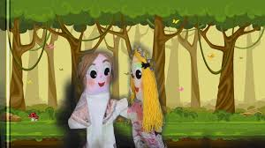
- Ζωγραφίζω την αγαπημένη μου σκηνή από το παραμύθι η κυρά Καλή και οι εποχές.

